Тумба под аквариум

Всем добрый день. В сегодняшней статье мы с вами разберемся, для чего нужна тумба под аквариум, и каким требованиям она должна отвечать. Какие бывают тумбы, из каких материалов их изготавливают и как их правильно установить. Если Вы не смогли приобрести готовую пару (аквариум – тумба), стоит задуматься о готовой подставке для Вашего аквариума. Тумба под аквариум должна выполнять несколько функций.
-на тумбу устанавливается сам аквариум.
-в тумбе находится необходимое оборудование для Вашего аквариума.
-тумба должна быть украшением Вашего интерьера.
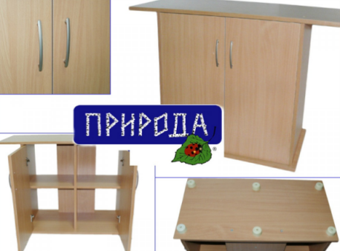
К выбору подставки под аквариум нужно подойти ответственно. Именно от того на чем, и как стоит Ваш аквариум, зависит продолжительность его срока службы. Главное при выборе подставки нужно исходить из самого места установки и формы Вашего аквариума. На нашем сайте представлен огромный ассортимент тумб под аквариумы различных форм и окрасок. Вы сможете выбрать любую форму тумбы – будь то прямоугольная, фигурная, овальная или угловая. Тумбы торговых марок «Природа», «Juwel », «Aquael », «Hagen Inc »,по праву занимают лидирующие позиции на нашем рынке.
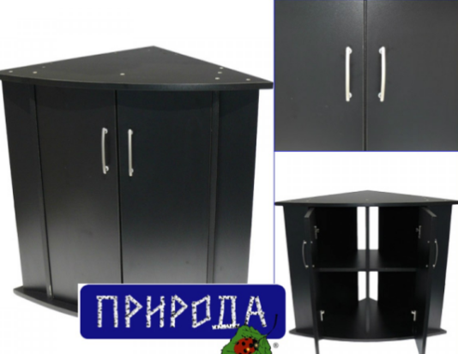
Теперь немного о материалах, из которых изготовлены тумбы под аквариумы. Наиболее часто используемыми материалами являются ДСП и МДФ, а также их комбинации. Более практичными и долговечными в использовании будут тумбы из МДФ, так как этот материал имеет более высокие показатели, чем ДСП. Конечно, предпочтение отдается импортному МДФ, так как он является более качественным. Представленные выше торговые марки работают только с импортными материалами.
Конечно, незаменимым материалом при изготовлении тумб является дерево, обработанное специальными растворами, лаками для отталкивания влаги и для предотвращения деформации дерева. Такой материал прочнее ДСП и МДФ, поэтому позволяет размещать на таких тумбах аквариумы больших размеров, и что очень важно, такая комбинация будет выглядеть презентабельно и дорого. Один минус – это цена. Но и это не проблема с торговыми марками «Природа», «Juwel », «Aquael », «Hagen Inc », Вы сможете подобрать тумбу любого цвета, формы и по доступной цене.
Если у Вас аквариум более 500 литров необходимо применять тумбы, изготовленные с использованием металлического каркаса. Металл даст возможность выдерживать любые нагрузки и влажность, но его большой недостаток – это вес и отсутствие эстетического вида.
Все материалы, перечисленные выше, являются основой для большинства тумб под аквариумы, которые представлены на современном рынке.
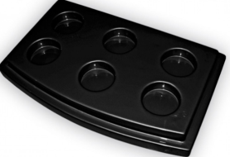
Теперь об установке. Поверхность тумбы должна быть идеально ровной, без бугров, трещин, выемок и других неровностей. Если все же такие имеются, необходимо под аквариум поставить поддон, который устранит такие дефекты. При установке аквариума обязательно обратите внимание, что бы площадь поддона была такой же, как и площадь Вашего аквариума. Поддоны торговой марки «Природа» как нельзя лучше подойдут для таких целей.
Конечно, стоит сказать и об аквариумных комплексах. Аквариумные комплексы – это уже готовая система для создания идеальных условий водной среды. В комплексах уже установлено все необходимое оборудование. Вам только остается положить грунт, залить воду и запустить систему. Компании AquaEl и Hagen – лидеры на рынке аквариумных товаров. Одним из главных достижений этих компании, поистине уникальных, можно отнести полностью оборудованные и функциональные морские аквариумные комплексы. Такие системы пользуются большой популярностью у аквариумистов благодаря высокому качеству и привлекательной цене.
